Colegio Santa María de Maipú
Departamento de Religión y Filosofía

GUÍA AUTO-APRENDIZAJE DE RELIGION
KINDER

Nombre______________________________________ Curso K: ____ Fecha: ______________

Instrucciones:
- Completar los datos solicitados; Nombre, Curso y Fecha.
- Leer cuidadosamente el Objetivo de Aprendizaje, y el contenido adjunto.
- Marca o pinta sólo una opción para cada una de ellas, según corresponda

O.A: CONOCER LA CUARESMA Y LO SUCEDIDO CON JESÚS EN SEMANA SANTA
Cuaresma son 40 días antes de la Semana Santa, su color litúrgico es el morado que nos invita a rezar en el sufrimiento de Jesús en sus últimos días.
Jesús resucita el Domingo de Resurrección, siendo esta la Fiesta más importante del año para los cristianos.
I.- Pinta el número que representa a la Cuaresma

II.- Pinta con el color que corresponda a Cuaresma al sacerdote:
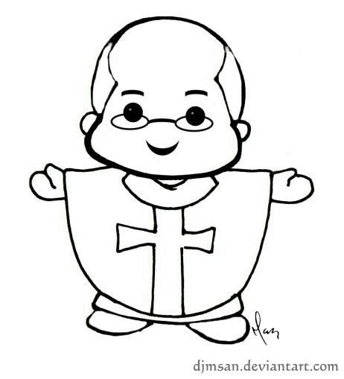
III.- Pinta la escena de la Resurrección de Jesús, destacando con color amarillo la frase:
